Новые станции для зарядки электромобилей установят в СЗАО
07.02.2022
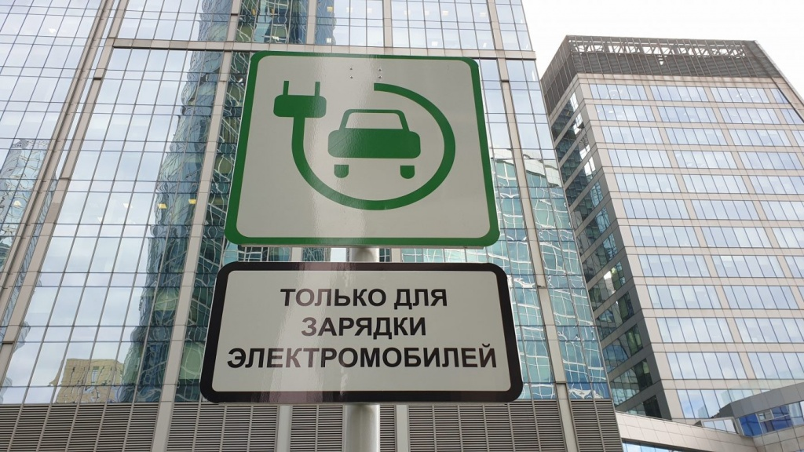
В столице разработали энергоэффективные станции для заряда электромобилей. Будут установлены они и в нашем округе. Об этом сообщили в пресс-службе Департамента инвестиционной и промышленной политики Москвы.
Данная разработка позволит одновременно заряжать два и более электромобиля и автоматически перераспределять мощность в зависимости от уровня заряда подключенного транспорта.
– Производитель преобразовательной техники «Парус электро» с января 2022 года запустил в серийное производство модели электрозарядных станций с динамической балансировкой мощности», – рассказал глава Департамента Александр Прохоров.
Уточняется, что для потребителей преимущество состоит в том, то они получают возможность одновременного быстрого заряда нескольких электромобилей, а для владельцев станций – значительное снижение затрат на подключение к сети электропитания.
Фото: Андрей Никеричев /АГН «Москва»

Адрес страницы: http://szao.mos.ru/presscenter/news/detail/10600083.html
Префектура Северо-Западного административного округа города Москвы

